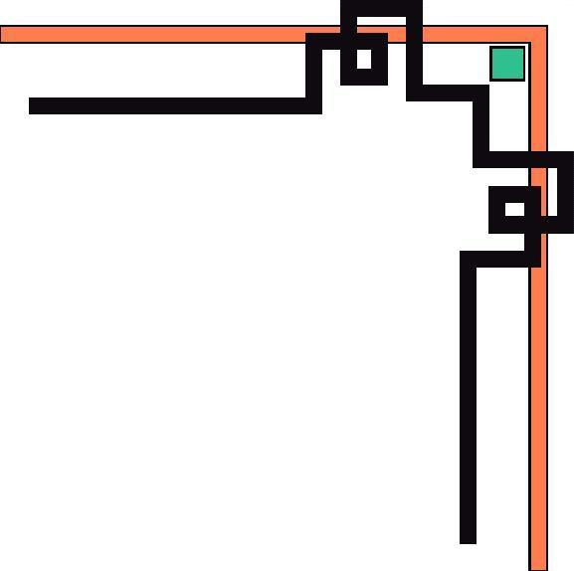
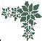
BỘ GIÁO DỤC VÀ ĐÀO TẠO
TRƯỜNG ĐẠI HỌC .....
KHOA ....

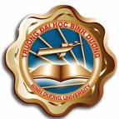

BÀI TIỂU LUẬN

ĐỀ TÀI: ..................................................................

Giảng viên hướng dẫn : ....................................

Sinh viên thực hiện : ....................................
Lớp : ....................................
MSSV : ………………………..

